Инструкция по участию в вебинаре через сервис zoom
1. Официальный сайт - https://zoom.us/

Подключаться к веб-конференции через сервис Zoom можно как с ноутбука и компьютера, так и с IPad и с мобильного телефона.

2. Если до этого вы не участвовали в вебинарах с применением сервиса Zoom, и программа Zoom у вас не установлена, то:

На компьютере (Windows) перейдите по ссылке https://zoom.us/support/down4j - сразу после этого автоматически начнется загрузка установочного файла программы. Программа установится у вас на компьютере, и на рабочем столе появится соответствующий ярлык

Для мобильных телефонов в Плей Маркет (Google Play) есть соответствующее приложение
ZOOM Cloud Meetings - его надо установить.

3. Организатор встречи пришлет вам ссылку (на почту или вконтакте) - вам по ней перейти. Если онлайн-встреча еще не началась, вы увидите окно ожидания.

4. Если онлайн-встреча началась — нажмите кнопку "Войти в аудиоконференцию с использованием звука компьютера". Вы на месте.

5. При входе в конференцию у вас будут выключены микрофон и видеокамера. Их надо включить - используя кнопки, которые находятся внизу экрана слева и по центру:
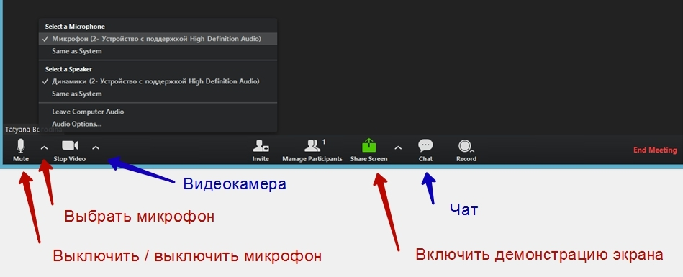

7. По умолчанию в трансляции включен показ спикера. Чтобы переключиться на показ видео всех участников, используйте переключатель в правом верхнем углу.

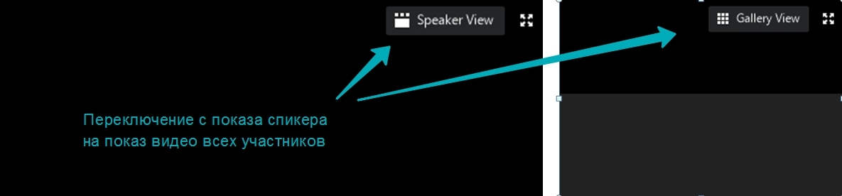

8. По умолчанию программа переключает окно видеоизображения на того участника, который в данный момент говорит или издает еще какие-либо звуки. Чтобы избежать постоянного переключения экрана при общей беседе или во время тренировки, необходимо ЗАКРЕПИТЬ видео с тренером. Для этого надо навести курсор на окно с тренером - и в правом верхнем углу появится маленький синий прямоугольник с тремя белыми точками. На него надо кликнуть - и в открывшемся меню выбрать вкладку "закрепить видео". На мобильном устройстве надо найти окно с тренером, сдвигая окна вправо/влево, 2 раза тапнуть по изображению - и также выбрать вкладку "закрепить видео"

